様式第１２（第30条関係）
×受理年月日 | 年 月 日

保 安 機 関 認 定 申 請 書

令和 年 月 日

鳥 取 県 知 事 様

名 称
代表者の氏名
住 所

液化石油ガスの保安の確保及び取引の適正化に関する法律第２９条第２項の規定により同条第１項の認定を受けたいので、次のとおり申請します。

１ 保安業務に係る事業所の名称及び所在地

２ 認定を受けようとする保安業務区分（認定を受けようとする「保安業務区分」
に○印をすること）
周 知
緊急時対応
緊急時連絡

３ 保安業務区分ごとの一般消費者等の数（認定を受けようとする「保安業務区分」
に戸数を記入すること）
 | 戸 | 周 知 | 戸
 | 戸 | 緊急時対応 | 戸
 | 戸 | 緊急時連絡 | 戸
 | 戸

４ 当該保安業務に係る液化石油ガス販売事業を行う販売所の所在する都道府県

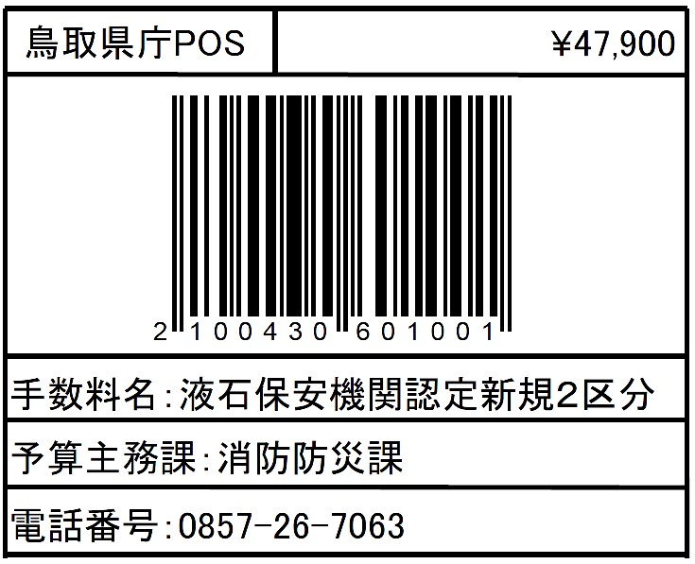
（備考）１ この用紙の大きさは、日本産業規格A４とすること。
２ ×印の項は記載しないこと。

